Carera: Analista de sistemas

Materia: Programación I

Trabajo practico: nº1

**Cuadernillo TP 1**

Alumno: Horodeski Lautaro Oscar

Ciclo Lectivo: 2023

Docente: Orlando Lionel Hernández

Ejercicios de Teoría.

1. ¿Qué es Python?

Python es un lenguaje de programación interpretado cuya filosofía hace hincapié en la legibilidad de su código. Se trata de un lenguaje multiparadigma, por tener soporte a objetos, programación imperativa y, en menor medida, programación funcional.

1. De tres principios de la filosofía de Python y explique brevemente a que se refiere cada una de ellas.
   * Explicito mejor que implicito, hace referencia a que es mejor dejar las cosas bien en claro que dejarlo a la interpretación.
   * La legibilidad cuenta, la facilidad para leer el código importa y mucho.
   * Los casos especiales no son tan especiales como para quebrantar las reglas, respetar las normas de Python es importante aunque se crucen imprevistos.
2. Cuando se termine la instalación de Visual Studio Code haga un vuelco de pantalla de la ejecución del mismo donde:
3. Se vizualice las extensiones instaladas.
4. Crear un archivo que se llame soy.py y escribir print(‘YYYYXX’), donde:

* YYYY: Apellido del alumno/a.
* XX: Iiniciales del nombre/s del alumno/a.

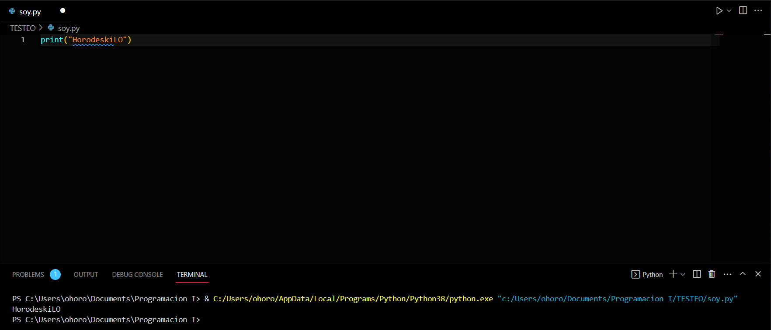

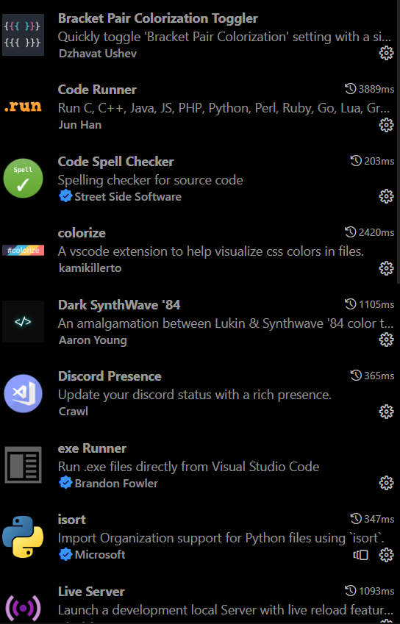 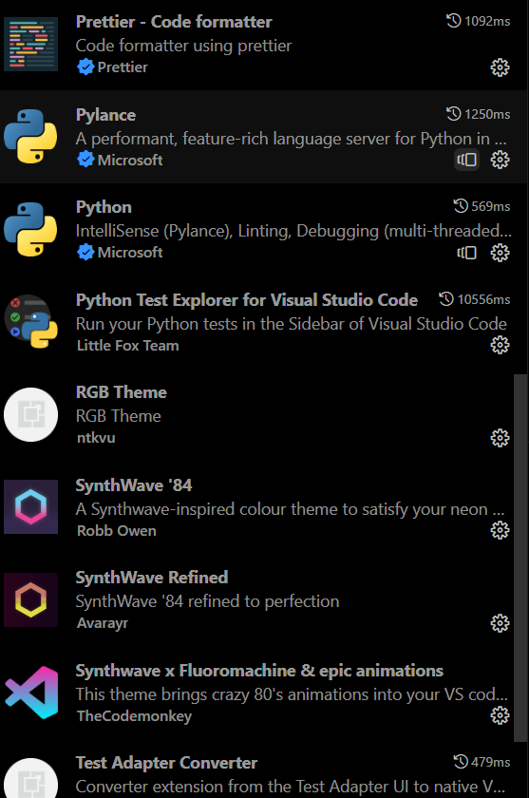 

Tipos de Datos.

1. ¿Cuales son los mas comunes?

Los mas comunes son los números (integros/flotantes) y complejo que son numeros donde Python almacena los numeros en forma compleja (ej. x + yj/ 2 + 3j). Cadenas o strings que son secuencias de caracteres. Booleanos se puede resumir en verdadero y falso. Diccionario se utilizan para almacenar pares clave-valor. Listas y tuplas que almacenan listas de datos, las primeras se direccionan con [] y las segundas con () y hay una variante desordenada llamada conjuntos que se agrupan con {}.

1. ¿Cuántos y cuáles son los valores que manejan los del tipo booleanos?

Los booleanos solo manejan 2 valores, verdadero y falso.

Operadores

1. ¿Cuántos y cuáles son los operadores más comunes?

Los operadores mas comunes en Python son not, and y or, sirven para devolver un booleano en comparación de un valor previo, not que el valor no sea el indicado, and que ambos valores sean verdaderos y or que busca que solo 1 de los valores necesite ser verdadero.

Variable

1. ¿Qué es una variable?

Las variables son asignaciones de una fracción en la memoria, donde se puede guardar algún tipo de dato ya sea booleano, numerico o string.

Ejercicios Resuelto

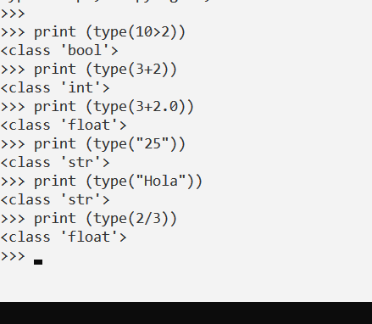

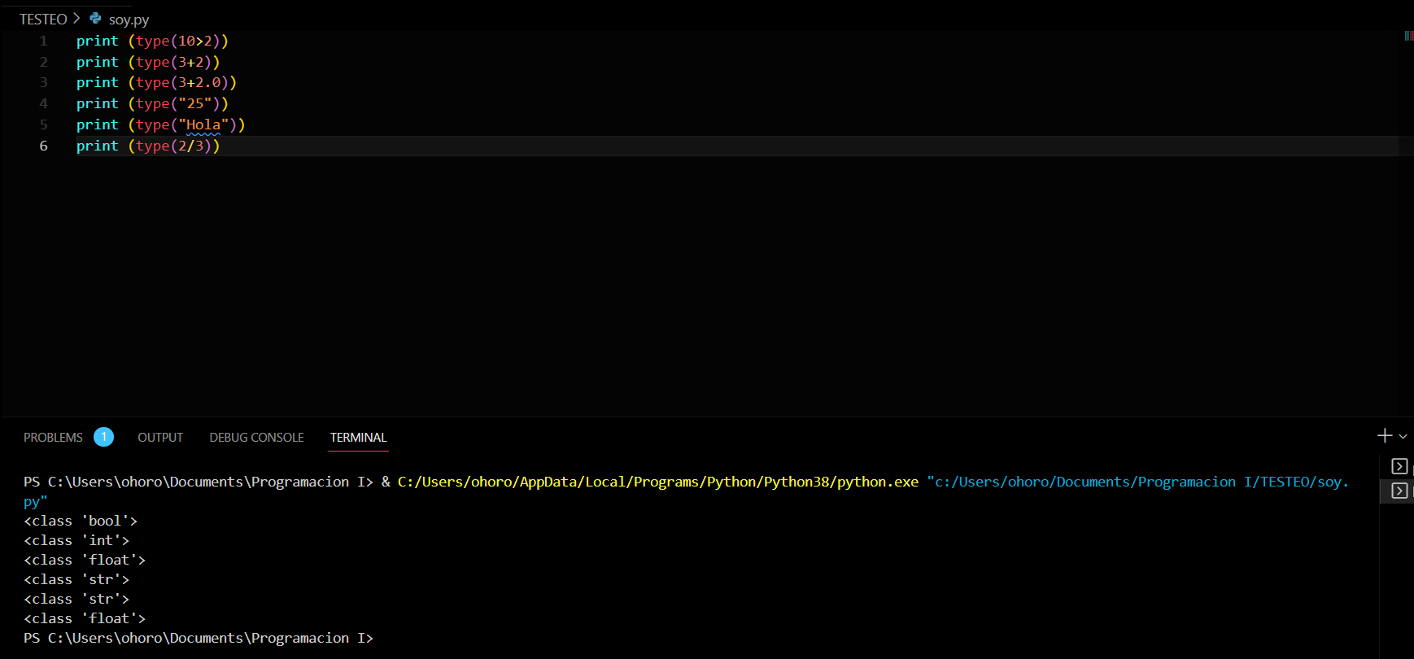

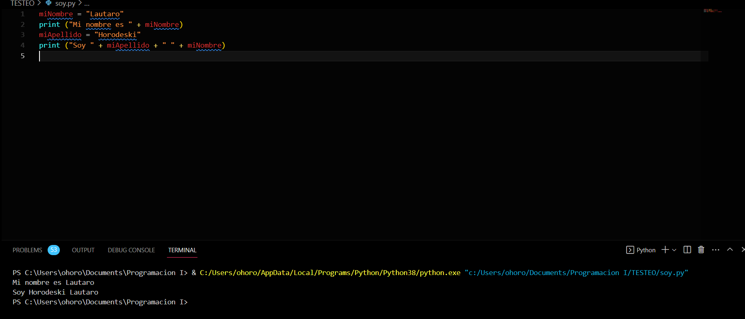

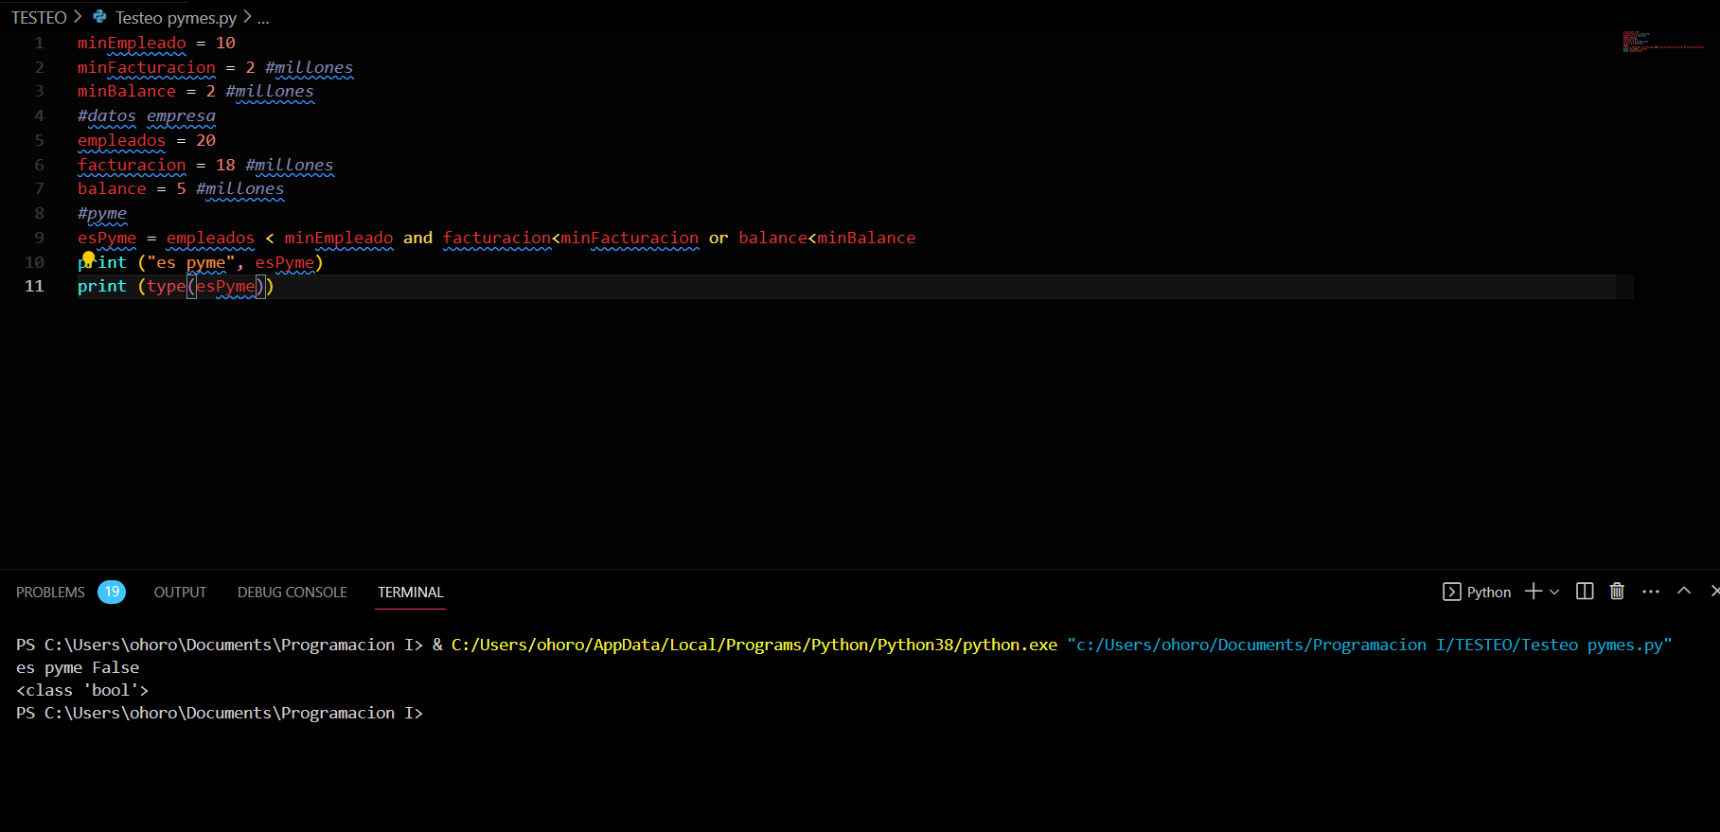

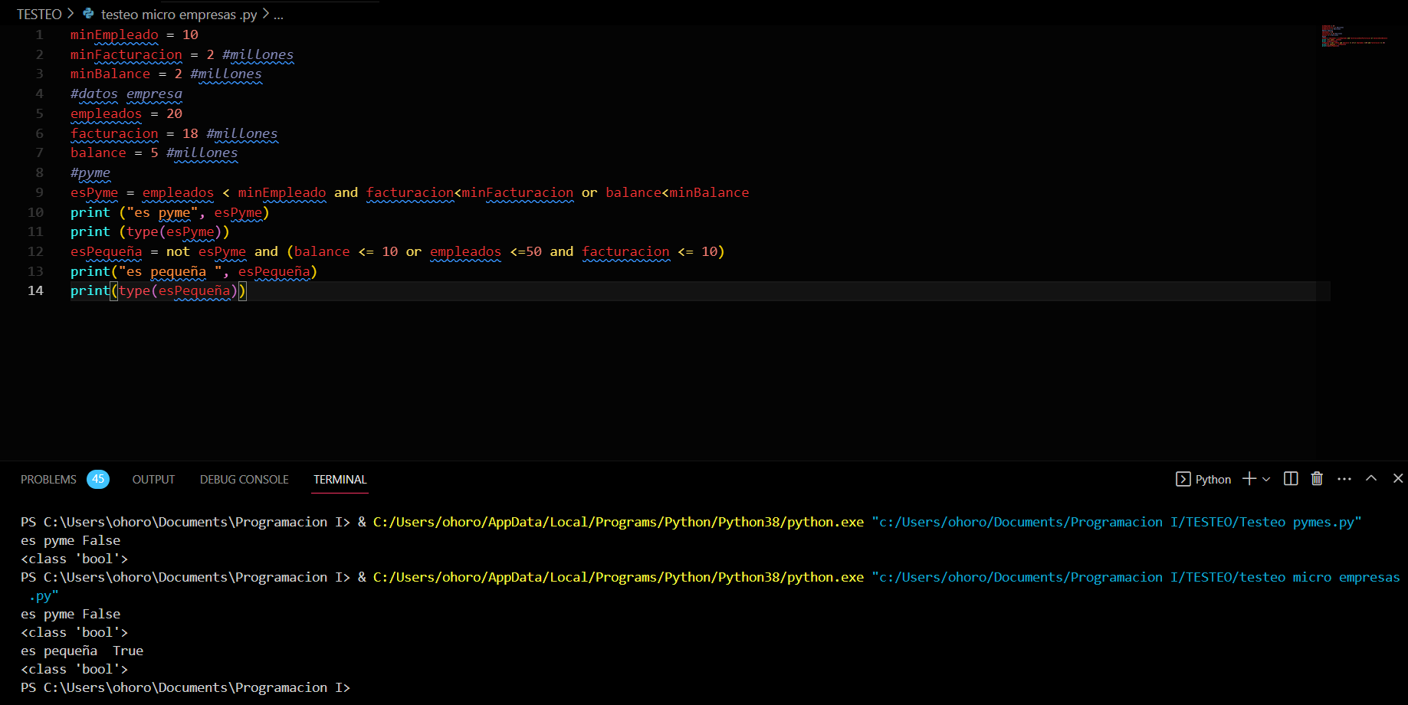

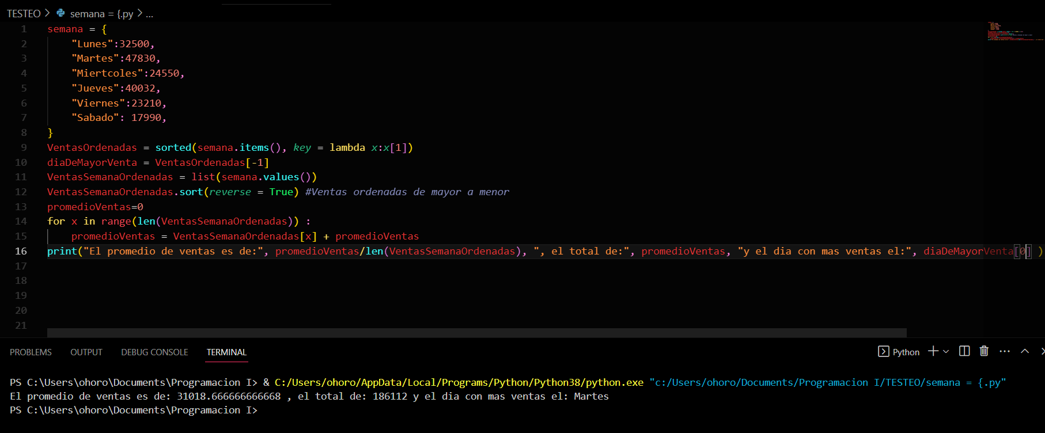

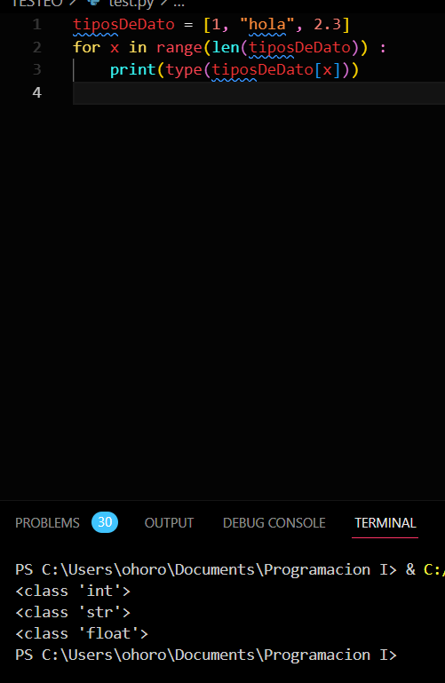

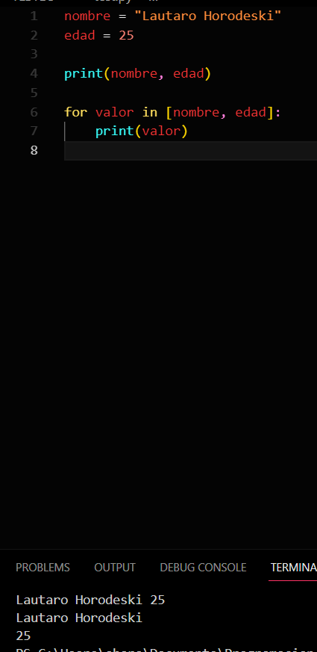

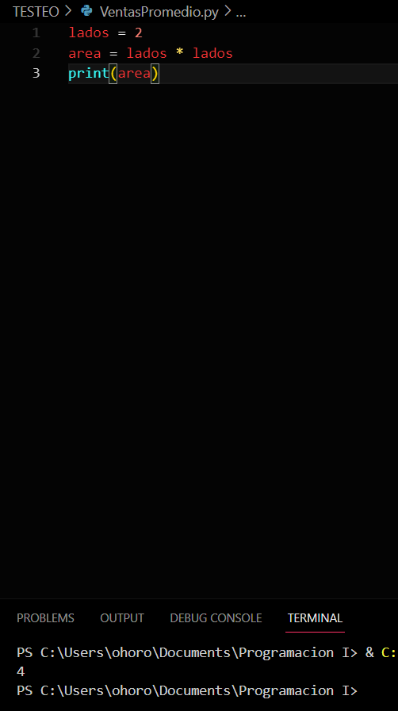

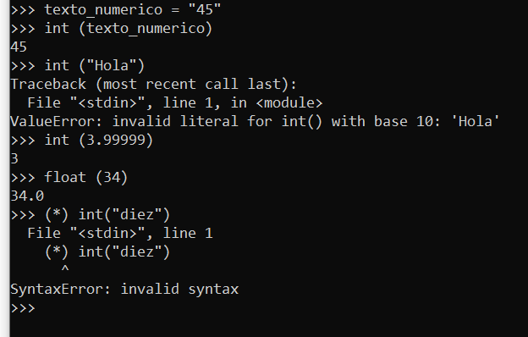 Los comandos ‘int(“hola”)’ y ‘(*) int(“diez”) dan errores de syntax, la primera por intentar hacer de una cadena texto a un numero entero. Y en el segundo caso pasa lo mismo pero falla antes de eso por un error de escritura donde esta intentando multiplicar nada por algo que fallaría de todas formas por lo antes mencionado.

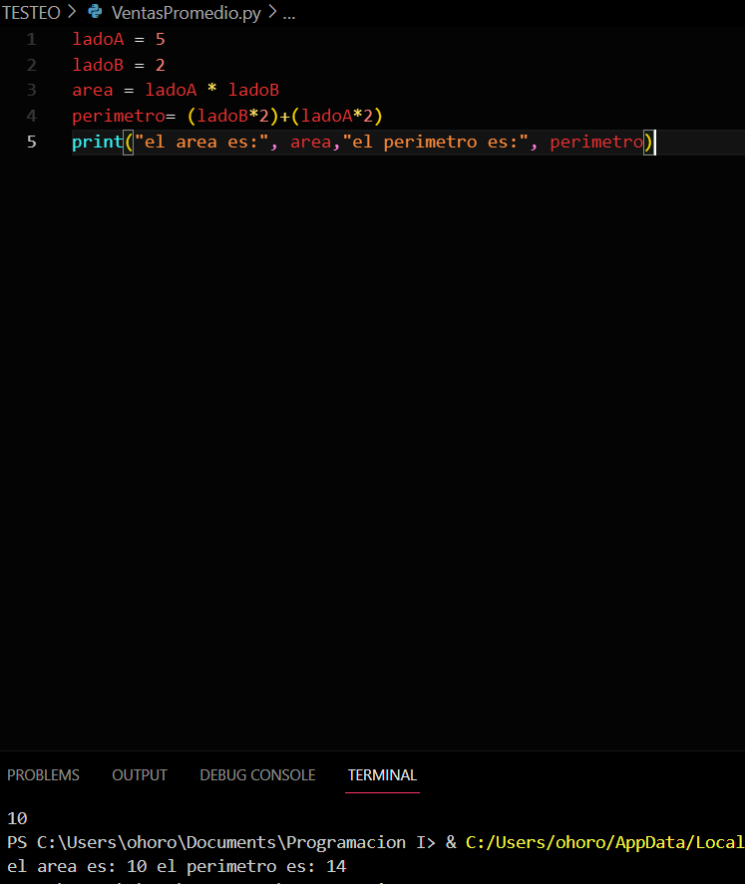

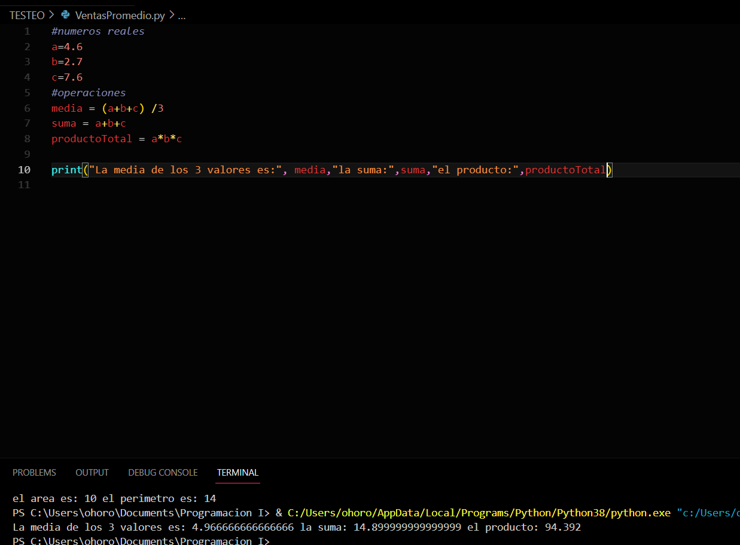

A)Se obtiene “ ciruela claudia” porque suma ambas strings.

B)Se obtiene “ ciruela ciruela ciruela “ la operación * multiplica 3 veces la string.